Arco – Zeitreise in die Welt der Zukunft
Angebot für Schulklassen zum Film „Arco“ im Rahmen der SchulKinoWoche Baden-Württemberg
Montag, 23. November 2026 - Mittwoch, 25. November 2026

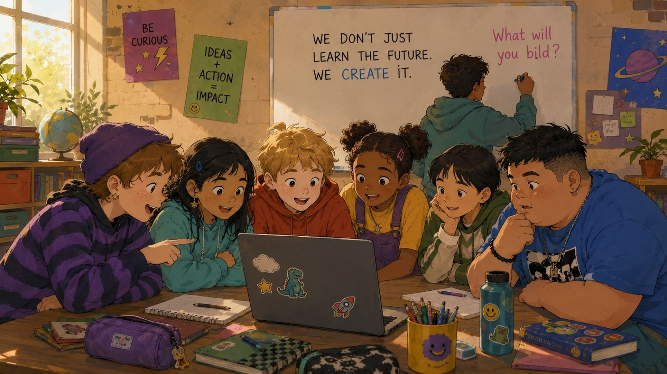
Kinder sprechen über den Film "Arco" und ihre Zukunftsvisionen. Bild: KI-generiert mit ChatGPT. / Bild: KI-generiert mit ChatGPT.

Präsenz

Zukunft selbst gestalten: Schüler:innen entwickeln eigene Visionen, gestalten KI-Bilder und füllen Zeitkapseln mit ihren Ideen.

Inhalt:
Wie wollen wir in Zukunft leben? Ausgehend vom Animationsfilm „Arco“ entwickeln die Schüler:innen eigene Visionen für eine lebenswerte Welt. In Gruppen erfinden sie kurze Zukunftsgeschichten, die mithilfe von KI in ausdrucksstarke Bilder verwandelt werden. Anschließend gestalten sie bunte Regenbogen-Zeitkapseln und füllen diese mit Ideen, Erfindungen und persönlichen Versprechen für die Zukunft.Der 90-minütige Workshop der Landeszentrale für politische Bildung Baden-Württemberg verbindet kreatives Storytelling, Diskussion und praktisches Gestalten. Dabei setzen sich die Teilnehmenden spielerisch mit Nachhaltigkeit, gesellschaftlicher Verantwortung und ihren eigenen Handlungsmöglichkeiten auseinander. So wird aus Zukunftsangst Zuversicht – und aus einer Vision die Frage: Was können wir heute tun, damit eine bessere Zukunft Wirklichkeit wird?
Die Workshops richten sich an 4. bis 6. Klassen und finden im Rahmen der SchulKinoWoche Baden-Württemberg statt. Der Workshop ist Teil der Reihe „Von Hogwarts nach Wakanda“ – ein Angebot der LpB BW und dem Kulturzentrum Merlin Stuttgart.Anmeldung ab 10.9. über die Seite der Schulkinowoche möglich.

Zielgruppe:
Schulklassen der Stufe 4-6
Organisation:
Termine: Montag bis Mittwoch, 23.-25. November 2026, pro Tag drei Workshop-Slots zwischen 9 und 14.30 Uhr.

Termin:
Montag, 23. November 2026, 09:00 Uhr - Mittwoch, 25. November 2026, 15:00 Uhr
Referierende:
Dominik Rehermann
Stephanie Lorenz
Leitung:
Daniel Henrich / Martina Peao LpB 45 - Medienpädagogik
Kontakt:
Martina Peao, Tel.: 0711-164099 53, E-Mail: martina.peao@lpb.bwl.de
Ort:
Merlin Stuttgart, Augustenstraße 72, 70178 Stuttgart
Gebühren:
Die Veranstaltung ist kostenlos.

Seminar-Nr.: 45/48-26 (Bei Rückfragen bitte angeben)

Zur Anmeldung:



Kooperationspartner:
 | 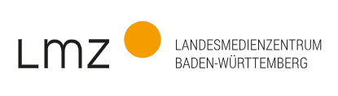
SchulKinoWoche Baden-Württemberg | Landesmedienzentrum Baden-Württemberg | Kulturzentrum Merlin Stuttgart

